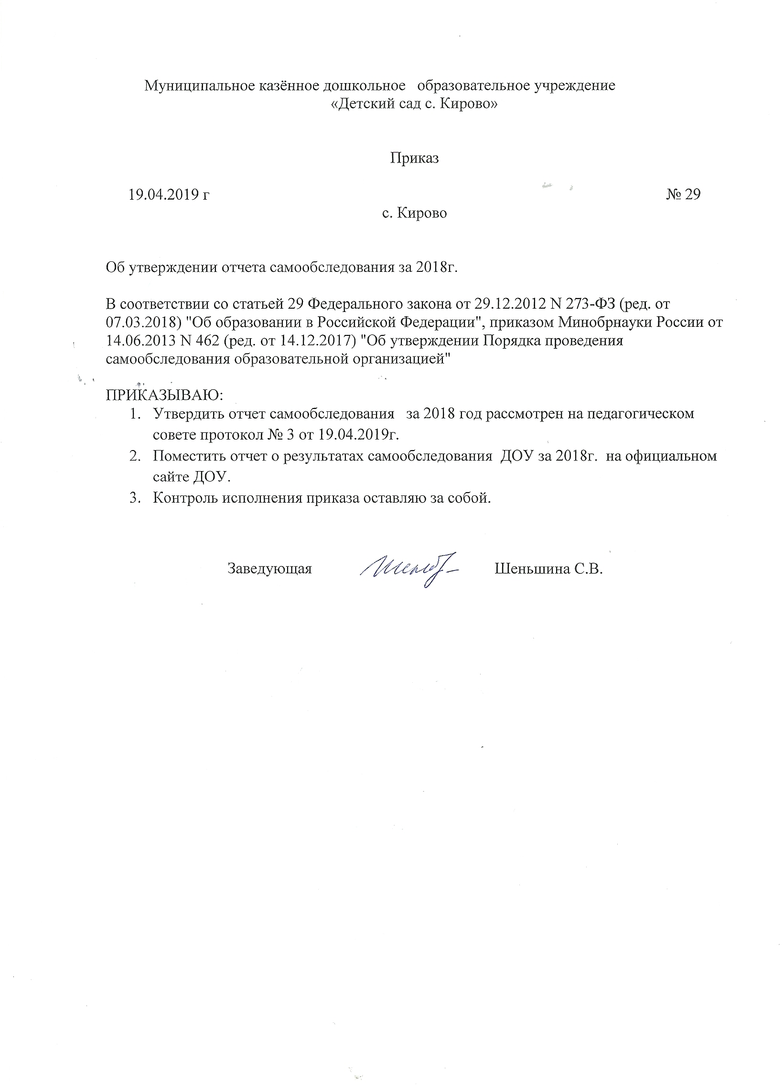
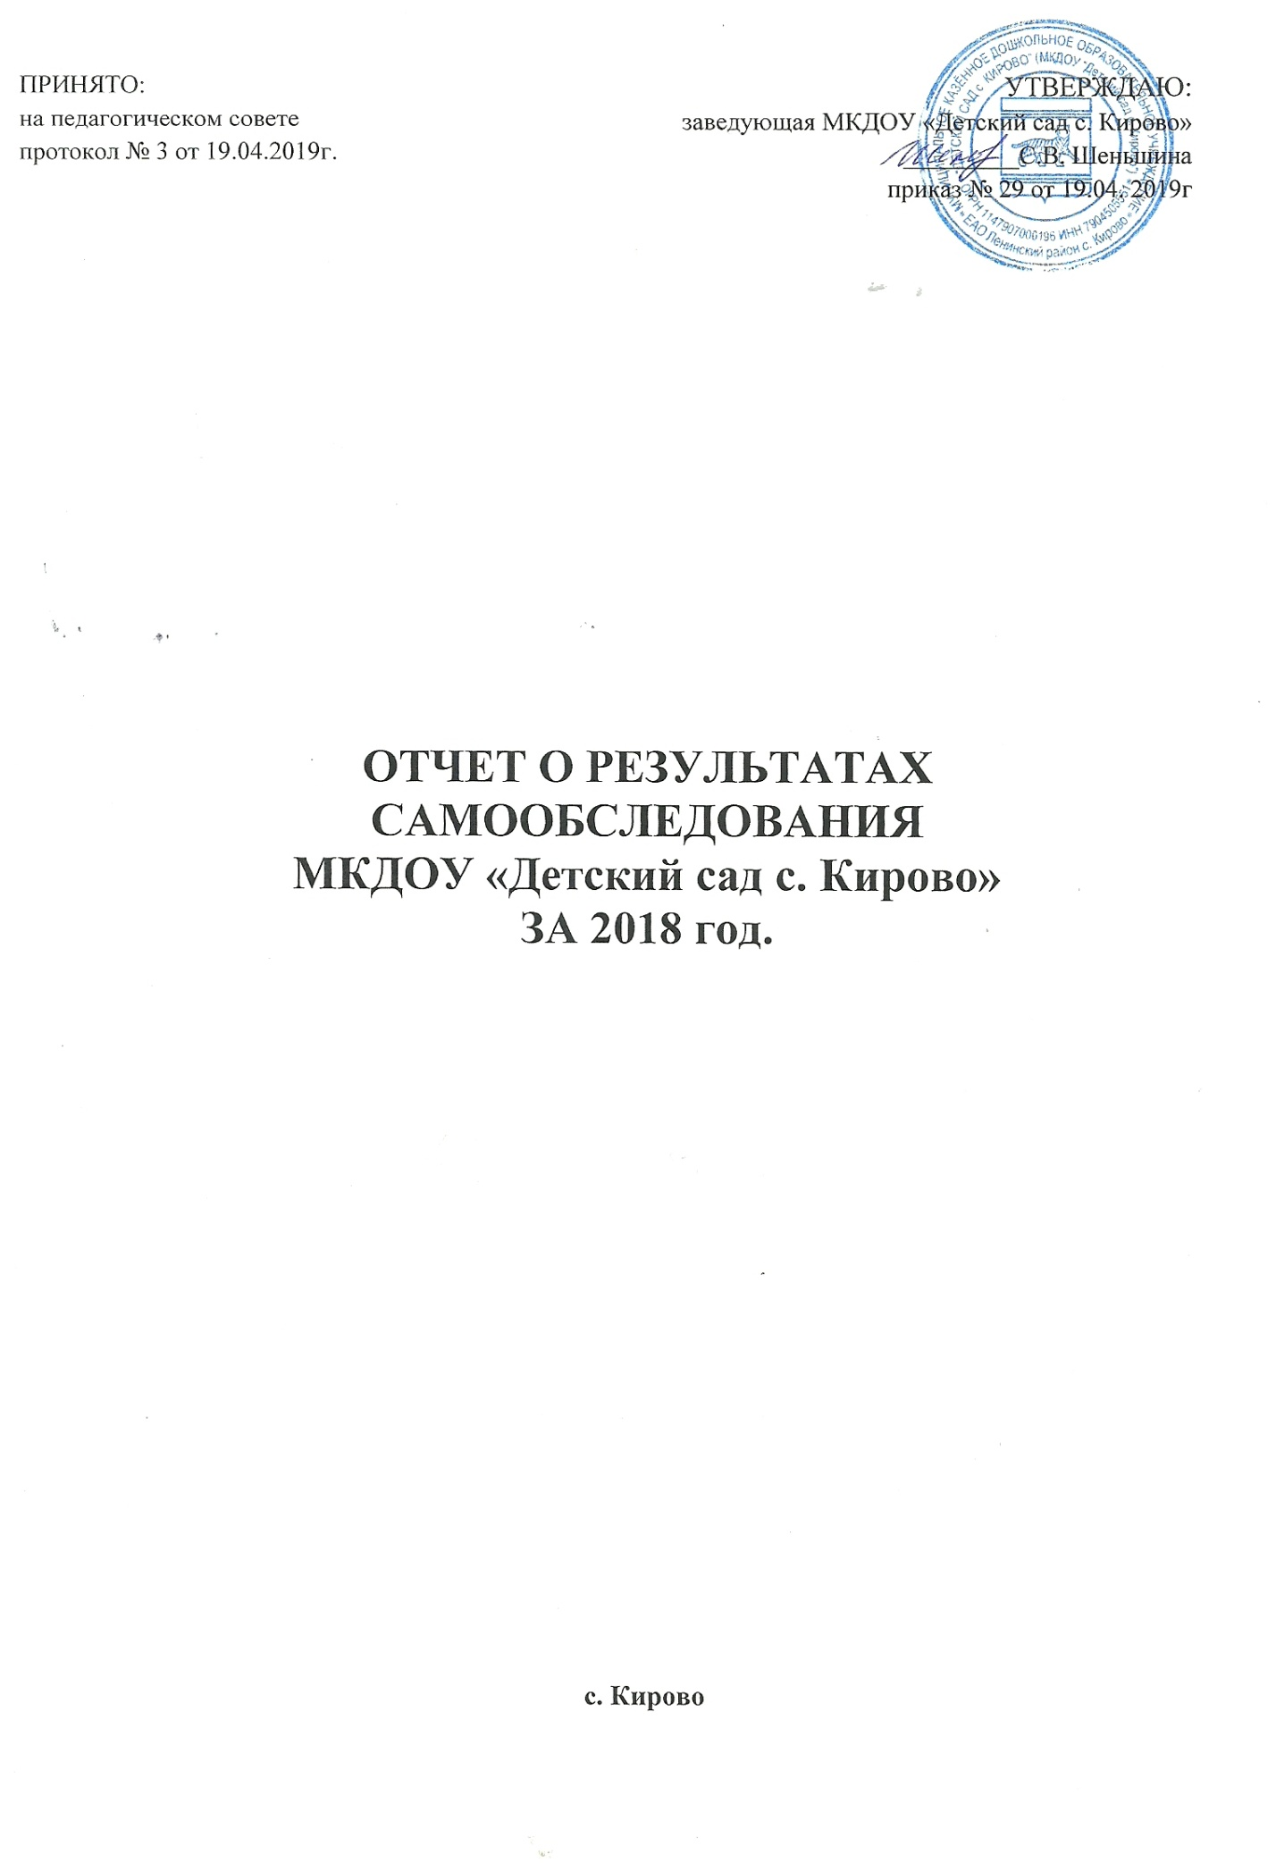

Муниципального казенное дошкольного образовательного учреждения
«Детский сад с. Кирово» Ленинского района ЕАО
В соответствии с Приказами Минобрнауки Российской Федерации от 14.06.2013 №462 «Об утверждении порядка самообследования образовательной организации» и от 10.12.2013 №1324 «Об утверждении показателей деятельности образовательной организации,подлежащей самообследованию».
В МКДОУ «Детский сад с. Кирово» проведено самообследование и сформирован отчет о деятельности учреждения по состоянию на 10.04.2019 г.

Аналитическая часть
- Общие сведения об образовательной организации
Муниципальное казенное дошкольное образовательное учреждение
«Детский сад с. Кирово"
Сокращенное наименование: МКДОУ «Детский сад с. Кирово»
Руководитель: Шеньшина Светлана Викторовна
Юридический адрес: 679383, ЕАО, Ленинский район, ул. Кооперативная,1
Фактический адрес:679383, ЕАО, Ленинский район, ул. Кооперативная,1
Телефон: 8(42663)65-2-22
Адрес электронной почты: kirovo-shkolads@rambler.ru
Адрес сайта: кирово.школа-биджанского-сп.рф
Режим работы: 8.30- 17.30ч.
Учредитель: Муниципальное образование «Ленинский муниципальный район»
Дата создания: 1989 год
Лицензия на право ведения образовательной деятельности – серия 79ЛО1 № 0000095 регистрационный № 960 от 04 ИЮНЯ 2014 г., срок действия бессрочно.
МКДОУ «Детский сад Кирово» расположен в типовом здании 1989 года постройки, в том же году здание было введено в эксплуатацию под детский сад. Здание двухэтажное, кирпичное, обеспечивается централизованным отоплением, канализацией, водопроводом. В детском саду имеются: музыкальный и физкультурный залы, медицинский кабинет. Оснащен системой пожарной сигнализацией, КЧС, имеется телефон.. В группой комнате подведена горячая вода для мытья посуды и умывания детей. Территория детского сада озеленена насаждениями. На территории учреждения имеются различные виды деревьев и кустарников, клумбы.
Цель деятельности ДОУ – осуществление образовательной деятельности по реализации образовательных программ дошкольного образования.
Предметом деятельности ДОУ является формирование общей культуры, развитие физических, интеллектуальных, нравственных, эстетических и личностных качеств, формирование предпосылок учебной деятельности, сохранение и укрепление здоровья воспитанников.
Режим работы ДОУ
Рабочая неделя – пятидневная, с понедельника по пятницу. Длительность пребывания детей в группе – 9 часов. Режим работы групп – с 8:30 до 17:30. Выходные дни – суббота, воскресенье, праздничные дни.

II. Система управления организации
Управление Детским садом осуществляется в соответствии с действующим законодательством и уставом ДОУ.
Управление ДОУ строится на принципах единоначалия и коллегиальности. Коллегиальными органами управления являются: Управляющий Совет учреждения, Педагогический совет, Общее собрание трудового коллектива. Единоличным исполнительным органом является руководитель – заведующий.
Органы управления, действующие в ДОУ
Заведующий
Осуществляет руководство текущей деятельностью Учреждения на основании законов и иных правовых актов Российской Федерации, настоящего устава, трудового договора, и локальных правовых актов Учреждения. Заведующий подотчётен в своей деятельности Учредителю в соответствии с установленной компетенцией, утверждает штатное расписание, отчетные документы организации, осуществляет общее руководство Детским садом.
Управляющий Совет Учреждения
Утверждает локальные акты ДОУ;
Вносит Заведующему Учреждением предложения в части:
- материально-технического обеспечения и оснащения образовательного процесса, оборудования помещений ДОУ (в пределах выделяемых средств);
- создания в ДОУ необходимых условий для организации питания, медицинского обслуживания воспитанников;
- проведения мероприятий по охране и укреплению здоровья воспитанников;
Педагогический совет
Разрабатывает и утверждает образовательную программу;
утверждает программное учебно-методическое обеспечение;
рассматривает и утверждает направления учебно-методической и воспитательной работы;
способствует повышению квалификации педагогов;
обсуждает и принимает решения по любым вопросам, касающимся содержания образования.
Общее собрание трудового коллектива
Вносит предложения Учредителю по улучшению финансово- хозяйственной деятельности Учреждения;
определяет меры и порядок социальной поддержки работников ДОУ;
утверждает положение ДОУ о порядке и условиях распределения стимулирующих выплат работникам;
определяет пути повышения эффективности педагогического и обслуживающего труда, вносит предложения о поощрениях работников за успехи в труде, рассматривает вопросы о предоставлении государственной награды работникам ДОУ;
рассматривает вопросы по соблюдению правил внутреннего трудового распорядка;
принимает Устав, изменения и дополнения в Устав для внесения его на утверждение Учредителю;
принимает Правила внутреннего трудового распорядка, Коллективный договор.

Структура управления ДОУ отвечает современным требованиям, так как включает административные и общественные органы. Основу модели составляют четыре взаимосвязанных уровня всех участников педагогического процесса: членов Управляющего Совета учреждения, заведующего, педагогов, родителей детей, посещающих ДОУ. Такая модель представляет демократически централизованную систему с особым характером связей между субъектами (органами) управления. Эта модель управления определяет баланс задач всех органов управления со структурой целей, соответствие иерархических уровней задач и управленческих звеньев, оптимизацию соответствия задач, полномочий и ответственности органов управления.
Созданная структура управления не является чем-то неподвижным, она меняется в связи с развитием дошкольного образовательного учреждения.

III. Оценка образовательной деятельности
Образовательная деятельность в ДОУ организована в соответствии с Федеральным законом от 29.12.2012 № 273-ФЗ «Об образовании в Российской Федерации», ФГОС дошкольного образования, СанПиН 2.4.1.3049-13 «Санитарно-эпидемиологические требования к устройству, содержанию и организации режима работы дошкольных образовательных организаций».
Образовательная деятельность ведется на основании утвержденной основной образовательной программы дошкольного образования , которая составлена в соответствии с ФГОС дошкольного образования, с учетом примерной образовательной программы дошкольного образования, санитарно-эпидемиологическими правилами и нормативами, с учетом недельной нагрузки. Учебный план на каждый учебный год размещается на сайте организации (кирово.школа-биджанского-сп.рф)
Учебным планом предусмотрена недельная нагрузка для каждой возрастной подгруппы, составлен календарный учебный график, который предполагает проведение учебных недель и каникул( кирово.школа-биджанского-сп.рф)
ДОУ посещают 5 воспитанников в возрасте от 3 года до 7 лет.(3 года- 1 чел., 3-7 лет 4 чел.)
В ДОУ сформировано одна разновозрастная группа общеразвивающей направленности.
5 детей обучаются по ООП ДО.
Расписание образовательной деятельности составлено в соответствии с СанПиН 2.1.4.3049-13 "Санитарно эпидемиологические требования к устройству, содержанию и организации режима работы дошкольных образовательных организаций". Для каждой подгруппы определено время для образовательной деятельности, количество занятий в день, перерывы для отдыха и прогулок (кирово.школа-биджанского-сп.рф)
Режим образовательной деятельности – пятидневная неделя.
Уровень развития детей анализируется по итогам педагогической диагностики. Формы проведения диагностики:
- итоговые проверочные занятия (по каждому разделу программы);
- анализ работ продуктивной деятельности;
- анализ индивидуальных тетрадей;
- наблюдения, итоговые занятия.
Динамика развития интегративных качеств у детей положительная, по сравнению с прошлым годом количество детей с высоким и средним уровнем развития интегративных качеств выросло на 10%.

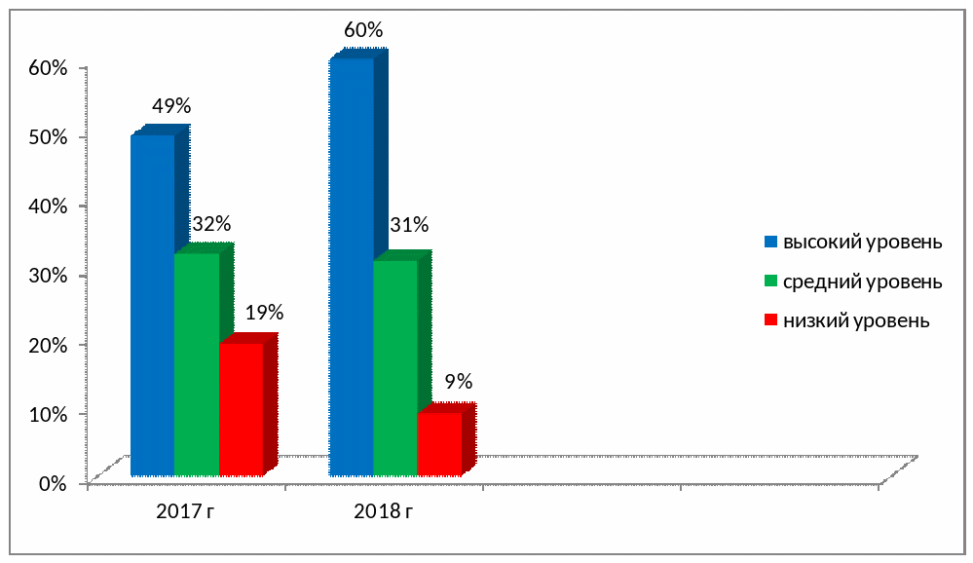
Взаимодействие ДОУ с социальными организациями.
Социальное партнерство создает благоприятные условия для творческого саморазвития участников образовательного процесса.
Наши социальные партнеры | Формы взаимодействия
Отдел образования Ленинского муниципального района | Руководство и контроль деятельности Учреждения.
Сельская библиотека,  Дом культуры с. Кирово | Приобщение детей к художественной литературе, творчеству.
Центральная районная больница | Медицинское обслуживание детей и сотрудников (профилактические осмотры, вакцинопрофилактика).

IV. Оценка функционирования внутренней системы оценки качества образования
Внутренняя система оценки качества образования в ДОУ регламентируется рядом положений: «Положение о мониторинге образовательной деятельности», «Положение о контрольной деятельности», «Положение о Совете Учреждения» и пр., в которых описаны процедуры каждого вида деятельности.
Мониторинг качества образовательной деятельности в 2018 году показал хорошую работу педагогического коллектива.
Состояние здоровья и физического развития воспитанников удовлетворительные. 91% детей успешно освоили образовательную программу дошкольного образования в своей возрастной группе. Воспитанники подготовительных групп показали неплохие показатели готовности к школьному.
С целью создания условий для развития и поддержки детей в дошкольном образовательном учреждении организуются детские конкурсы, выставки, викторины, привлечение детей к занятиям в кружковой деятельность, участие в районных детских конкурсах. Итоги конкурсов размещаются в наглядной информации, на сайте организации. Победители и участники награждаются грамотами, дипломами, ценными подарками.
В декабре 2018 проводилось анкетирование родителей будущих первоклассников. Анализ результатов проведенного исследования по изучению удовлетворенности услугами дошкольного образования показал, что в целом, большинством родителей даются положительные оценки состояния ДОУ и удовлетворенностью пребывания в нём их детей:

V. Оценка кадрового обеспечения

ДОУ укомплектовано педагогами на 100 процентов согласно штатному расписанию. Педагогический коллектив ДОУ насчитывает 2 человека. Общее кол-во всех работников 7 человек.
Педагоги имеют среднее профессиональное образование, высшее и соответствие занимаемой должности.
№ | Ф.И.О педагога | учебное заведение | тема курсов
1 | ШеньшинаС.В. | ИПКПР областной институт повышения квалификации педагогических работников г. Биробиджан | Профессиональная переподготовка «Педагогика и психология» 2014г.  Курсы по теме: «Основы управления дошкольной образовательной организацией: введение в должность» 2015г.
2 | СподобецВ.А. | Федеральное государственное бюджетное образовательное учреждение высшего образования « Приамурский государственный университет имени Шолом-Алейхема» г. Биробиджан | Курсы по теме: «Формирование речевых компетентностей дошкольников и школьников» 2016 г

Педагоги постоянно повышают свой профессиональный уровень, эффективно участвуют в работе методических объединений, знакомятся с опытом работы других дошкольных учреждений, а также саморазвиваются. Все это в комплексе дает хороший результат в организации педагогической деятельности и улучшении качества образования и воспитания дошкольников.
ДОУ старается работать в режиме развития, что предполагает постоянный поиск инновационных форм организации воспитательно-образовательного процесса. Педагоги детского сада плодотворно осуществляют творческо-поисковую деятельность. В ДОО разработаны: система комплексно-тематического планирования на учебный год, циклограмма планирования воспитательно-образовательной работы на неделю.

VI. Оценка учебно-методического и библиотечно-информационного обеспечения.

В ДОУ библиотека является составной частью методической службы. Библиотечный фонд располагается в группе детского сада. Библиотечный фонд представлен методической литературой по всем образовательным областям основной общеобразовательной программы, детской художественной литературой, периодическими изданиями, а также другими информационными ресурсами на различных электронных носителях. В группе имеется банк необходимых учебно-методических пособий, рекомендованных для планирования воспитательно-образовательной работы в соответствии с обязательной частью ООП.
В 2018 году ДОУ пополнило учебно-методический комплект к примерной общеобразовательной программе дошкольного образования «От рождения до школы» в соответствии с ФГОС. Приобрели наглядно-дидактические пособия:
− серии «Мир в картинках», «Рассказы по картинкам», «Мой дом», «Детский сад», «Грамматика в картинках», «Искусство детям»;
− картины для рассматривания, плакаты;
− комплексы для оформления родительских уголков.
Оборудование и оснащение методического кабинета достаточно для реализации образовательных программ. В методическом кабинете созданы условия для возможности организации совместной деятельности педагогов.
Информационное обеспечение ДОУ включает:
− информационно-телекоммуникационное оборудование – компьютер, принтер.
− программное обеспечение позволяет работать с текстовыми редакторами, интернет-ресурсами, фото-, видеоматериалами, графическими редакторами.

VII. Оценка материально-технической базы
В ДОУ сформирована материально-техническая база для реализации образовательных программ, жизнеобеспечения и развития детей. Оборудованы помещения:
− групповая ячейка – 1;
− кабинет заведующего – 1;
− методический кабинет – 1;
− музыкальный зал – 1;
− физкультурный зал – 1;
− пищеблок – 1;
− прачечная – 1;
− медицинский кабинет – 1;
При создании предметно-развивающей среды воспитатель учитывает возрастные, индивидуальные особенности детей. Оборудована групповая комната, включающие игровую, познавательную, обеденную зоны.
Материально-техническое состояние ДОУ и территории соответствует действующим санитарно-эпидемиологическим требованиям к устройству, содержанию и организации режима работы в дошкольных организациях, правилам пожарной безопасности, требованиям охраны труда.

Выводы по результатам деятельности и перспективы:
Обеспечение качества воспитательно - образовательной работы с детьми происходило за счет создания условий для организации образовательного процесса согласно нормативно-правовым документам, создания условий для дополнительного образования детей, складывающейся системы поддержания здоровья детей и физического развития, за счет профессиональной подготовки кадров.
Уровень удовлетворенности родителями образовательными услугами,которые предоставляет ДОУ, остаётся высокий как по основному, так и по дополнительному образованию.
Существует необходимость продолжить работу по мотивации педагогов на самоутверждение, через индивидуальную траекторию профессионального саморазвития, активное участие в наработке и презентации опыта работы, как внутри дошкольного учреждения, так и организуемые муниципалитетом и областью.
Наряду с достаточно высокими достижениями освоения ООПДО, отмечаются трудности и проблемы у детей в сфере общения, речевого развития.
Продолжить вовлечение родителей в организацию образовательной деятельности в ДОУ.

РЕЗУЛЬТАТЫ САМООБСЛЕДОВАНИЯ ПО ОТДЕЛЬНЫМ ПОЗИЦИЯМ В ТАБЛИЧНОЙ ФОРМЕ
№ | Наименование позиции самообследования | Заключение
1. | Общие сведения о состоянии и развитии общеобразовательного учреждения. Управление образовательным процессом. | удовлетворяет
2. | Материально-техническое обеспечение общеобразовательного учреждения | Неудовлетворяет
3. | Методическая работа общеобразовательного учреждения. Развитие потенциала педагогического коллектива. | удовлетворяет
4. | Содержание и качество образовательного процесса в общеобразовательном учреждении | удовлетворяет
5. | Кадровое обеспечение в общеобразовательном учреждении и система работы с кадрами | удовлетворяет
6. | Информационно-техническое обеспечение общеобразовательного учреждения | Не удовлетворяет
7. | Воспитательная система общеобразовательного учреждения | удовлетворяет
8. | Медико-социальное обеспечение образовательного процесса в общеобразовательном учреждении. | Удовлетворяет
9. | Безопасность образовательного процесса в общеобразовательном учреждении | удовлетворяет

ПОКАЗАТЕЛИ
ДЕЯТЕЛЬНОСТИ ДОШКОЛЬНОЙ ОБРАЗОВАТЕЛЬНОЙ ОРГАНИЗАЦИИ,
ПОДЛЕЖАЩЕЙ САМООБСЛЕДОВАНИЮ
Данные приведены по состоянию на 01.01.2019 года.

N п/п | Показатели | Единица измерения
1. | Образовательная деятельность
1.1 | Общая численность воспитанников, осваивающих образовательную программу дошкольного образования, в том числе: | 5 человек
1.1.1 | В режиме полного дня (9 часов) | 5 человек
1.1.2 | В режиме кратковременного пребывания (3 - 5 часов) | нет
1.1.3 | В семейной дошкольной группе | нет
1.1.4 | В форме семейного образования с психолого-педагогическим сопровождением на базе дошкольной образовательной организации | нет
1.2 | Общая численность воспитанников в возрасте от 3 до 7 лет | 5 человек
1.3 | Численность/удельный вес численности воспитанников с ограниченными возможностями здоровья в общей численности воспитанников, получающих услуги: | нет
1.5.1 | По коррекции недостатков в физическом и (или) психическом развитии | нет
1.5.2 | По освоению образовательной программы дошкольного образования | нет
1.5.3 | По присмотру и уходу | нет
1.6 | Средний показатель пропущенных дней при посещении дошкольной образовательной организации по болезни на одного воспитанника | 8 дней
1.7 | Общая численность педагогических работников, в том числе: | 2 человека
1.7.1 | Численность/удельный вес численности педагогических работников, имеющих высшее образование | нет
1.7.2 | Численность/удельный вес численности педагогических работников, имеющих высшее образование педагогической направленности (профиля) | нет
1.7.3 | Численность/удельный вес численности педагогических работников, имеющих среднее профессиональное образование | 1 человек  100%
1.7.4 | Численность/удельный вес численности педагогических работников, имеющих высшее образование) | 1человек 100%
1.8 | Численность/удельный вес численности педагогических работников, которым по результатам аттестации присвоена квалификационная категория, в общей численности педагогических работников, в том числе: | 2 человека100%
1.8.1 | Высшая | нет
1.8.2 | Первая | нет
1.9 | Численность/удельный вес численности педагогических работников в общей численности педагогических работников, педагогический стаж работы которых составляет: | 1 человек 50 %
1.9.1 | До 5 лет | 2человека100%
1.9.2. | Свыше 30 лет | нет
1.10 | Численность/удельный вес численности педагогических работников в общей численности педагогических работников в возрасте до 30 лет | 1человек 100%
1.11 | Численность/удельный вес численности педагогических работников в общей численности педагогических работников в возрасте от 55 лет | нет
1.12 | Численность/удельный вес численности педагогических и административно-хозяйственных работников, прошедших за последние 5 лет повышение квалификации/профессиональную переподготовку по профилю педагогической деятельности или иной осуществляемой в образовательной организации деятельности, в общей численности педагогических и административно-хозяйственных работников | 2 человека  100 %
1.13 | Численность/удельный вес численности педагогических и административно-хозяйственных работников, прошедших повышение квалификации по применению в образовательном процессе федеральных государственных образовательных стандартов в общей численности педагогических и административно-хозяйственных работников | 2человека  100 %
1.15 | Наличие в образовательной организации следующих педагогических работников:
1.15.1 | Музыкального руководителя | нет
1.15.2 | Инструктора по физической культуре | нет
1.15.3 | Учителя-логопеда | нет
1.15.4 | Логопеда | нет
1.15.5 | Учителя-дефектолога | нет
1.15.6 | Педагога-психолога | нет
1.15.7 | Старший воспитатель | нет
2. | Инфраструктура
2.3 | Наличие физкультурного зала | Да
2.4 | Наличие музыкального зала | да
2.5 | Наличие прогулочных площадок, обеспечивающих физическую активность и разнообразную игровую деятельность воспитанников на прогулке | да

Окончательный вывод по самообследованию:
Общеобразовательное учреждение соответствует заявленному статусу.

Заведующая МКДОУ «Детский сад с. Кирово» С.В. Шеньшина

